Informe Gestión de riesgos
Aplicación MedifyAlert



Autor: Rafael Correa
Fecha: 24/08/2025

Índice

Introducción……………………………………………………………..3

Información interna y del entorno…………………………………………………………………..5

Riesgos página web MedifyAlert………………………………………………………………6

Resumen de riesgos y categorización ……………………………………………………………………………10

Diagrama RBS………………………………………………………………………11

Conclusión………………………………………………………………12

Introducción
MedifyAlert es una aplicación creada con el fin de ayudar y monitorear a usuarios que requieran medicamentos de diario vivir, ya sea por, enfermedades crónicas, psiquiátricas, etc. Lo que hoy en día, lamentablemente, en Chile han aumentado este tipo de patologías ultimas mencionadas.
Para solucionar y con intención de poder ayudar a cambiar la situación, hemos propuesto una solución la cual es una aplicación la cual será de aplicación móvil. La que consiste, en tener alarmas personalizadas para que los pacientes tengan un recordatorio, a las horas y días que ellos escojan anteriormente. Por otra parte, en el caso de que el paciente no confirma la alarma después de 3 veces que haya sonado, se le enviará a una persona de confianza, seleccionado por el usuario anteriormente, un mensaje avisando de esta conducta, dando una mayor eficacia al tratamiento.
Para poder crear esta solución, se han definido estos procesos, primero, se ha definido que todos deben ser programados en Android Studio para la aplicación móvil, Visual studio con respectivas librerías para creación de la base de datos de la aplicación móvil y para la página web, con los límites de presupuestos especificados para cada proceso, además, de contar con planes de contingencia por la posibilidad de posibles fallos en el hardware/software.

Se busca primero crear una aplicación a partir de Android Studio, en la cual, que, a través de la base de datos, registre a un usuario su nombre y contraseña, las horas de las alarmas, humanos. Además, de contar con la funcionalidad de que en caso de 3 intentos fallidos para que el usuario confirme la alarma, este mande un mensaje a una persona de confianza.
Finalmente, para la página web, Se hará de forma que sea atractiva e intuitiva con el usuario, donde sea fácil de poder usar, acompañada de un Chatbot, el cual podrá responder preguntas acerca sobre nosotros y sobre las especificaciones de la aplicación. La página debe contar con información sobre el equipo, que contenga una sección la cual pueda bajar la aplicación móvil de Medify el usuario, y un formulario de contacto en caso de que este tenga consultas o sugerencias acerca de la aplicación, estas deben tener sus respectivas funcionalidades de seguridad para una mejor experiencia para el usuario y el cliente.
Se necesitarán al menos que los 3 integrantes del equipo de cuenten con un pc/notebook que tenga instalado Visual Studio, Android Studio, SQL, en el rol pertinente del integrante.
Este proyecto se le ha establecido un presupuesto de 50 UF con un tiempo inamovible de 15 semanas

En el siguiente informe se establecerán distintas técnicas y buenas prácticas para disminuir cualquier tipo de riesgo, tener planes de contingencia en caso de que sucedan.

Información Interna y del entorno:
Nuestro proyecto está desarrollado en un contexto donde las enfermedades crónicas y los tratamientos farmacológicos de largo plazo, como son los tratamientos psiquiátricos. Esto último, busca solucionar esta necesidad con herramientas y conocimientos técnicos que tenemos que crear una solución que permita mejorar la adherencia de los tratamientos y supervisión de los usuarios.
En el nivel interno, nuestro equipo esta conformado por 3 integrantes, cada uno tendrá una responsabilidad y distintas tareas para lograr llegar a la solución, estaría definido de la siguiente forma:
- Rafael Correa: Creación y gestión de la página web mediante Visual Studio Code.
- Jorge Cofre: Creación de la base de datos de la aplicación móvil
- Alexander Pastene: Creación de la aplicación móvil por Android Studio.
En el lado del entorno tecnológico, el proyecto está orientado a soluciones móviles, del bienestar e intuitivas para el usuario. Aun así, hay que considerar que existirán factores externos que podrían influir con el desarrollo del proyecto APT. Por ejemplo, la estabilidad de las plataformas/servidores que serán utilizados como lo son el dominio web y la base de datos y conocimiento del usuario e intuición para utilizar objetos tecnológicos como lo es un móvil/Computador.
En conclusión, es una necesidad que va a ser favorable para implementarla en la sociedad, debido a la necesidad real de la situación de Chile. Es importante aclarar por nuestro estatus de estudiantes, tenemos un presupuesto limitado para realizar el proyecto, pero bien establecido, que nos permitirá anticipar riesgos y enfrentar contingencias exitosamente.

1-Riesgos Página Web MedifyAlert.
  - Riesgos técnicos
  - Formulario de contacto no se envia correctamente.
Descripción del riesgo: Se identifica, por experiencia del programador, que es probable que algún momento del desarrollo de la página web, exista posibilidad de que, en integración de nuevos campos o medidas de validación como captcha, mail, datos obligatorios, etc. haga que no se ejecute correctamente el envió, pudiendo mandar registros incompletos o mal realizados.
Plan de contingencia: Realizar pruebas pruebas de calidad del formulario en distintos navegadores y múltiples veces, hacer un backup del código principal en caso de dañarlo con una nueva implementación

  - ChatBot no responde las preguntas correctamente o no funciona
Descripción del riesgo: Se anticipa que en la integración del Chatbot existe la posibilidad de que este no pueda responder correctamente o pueda mantener una conversación lógica, ya sea por una configuración de este o del código mismo.
Plan de contingencia: Realizar al ChatBot distintos tipos de preguntas, básicas y más complejas, tener un registro de las conversaciones para poder analizar las respuestas del Chatbot

  - Riesgos Operacionales
  - Falta de comunicación del equipo
Descripción del riesgo: Se identifica que, dado que somos alumnos en práctica y contamos con tiempo limitado, existe la falta de coordinación de tareas y poder generar errores entre la página web, base de datos y la aplicación móvil
Plan de contingencia: Reuniones semanales (Discord o Google Meet), Retroalimentación semanal por parte del equipo por tareas definidas.

  - Falta de cumplimiento con actividades del proyecto APT.
Descripción del riesgo: Existe la posibilidad de que hayan atrasados en las tareas identificadas para cada área, lo que podría retrasar el proyecto en general
Plan de contingencia: Reuniones periódicas para informar el avance de proyecto por cada miembro.

  - Atrasos con las tareas del equipo de trabajo.
Descripción del riesgo: Hay posibilidad que algún miembro del equipo pueda atrasarse con la realización de alguna de sus tareas, poniendo en riesgo el proyecto APT
Plan de contingencia: Mantener comunicación constante, en caso de que algún miembro presente atrasos en sus tareas, avisarlo inmediatamente, para así, recurrir a que un miembro del equipo pueda prestar su ayuda momentáneamente.

  - Riesgos Financieros
  - Falta de presupuesto a lo establecido inicialmente
Descripción del riesgo: Como el proyecto solo esta hecho por estudiantes, el presupuesto es limitado, por lo que, puede existir incidentes como mejoras no previstas y no contabilizadas.
Plan de contingencia: Priorizaremos solo los recursos esenciales para la página web, como lo son el hosting, librerías open-source)
Las pruebas de calidad (APIs) deben ser limitadas en caso de uso de extensiones que sean gratis, pero tengan un número de uso limitado.

  - Costos inesperados de mantención o soporte
Descripción del riesgo: Una vez lograda la aplicación web y en funcionamiento, existe la posibilidad de que existan gastos adicionales relacionado a la mantención, actualización y renovación del dominio.
4.2 Plan de contingencia: Tener una pequeña cantidad de capital para este riesgo, respetando el presupuesto inicialmente asignado

  - Riesgos Externos
  - Caída del dominio/servicio hosting: Siempre hay que tener en consideración de que el mismo proveedor del dominio de la página web pueda presentar interrupciones y caídas temporales del servicio brindado. Lo que dejaría la página de medify inaccesible, afectando la visualización de la aplicación
Plan de contingencia: Buscar distintos proveedores y seleccionar los que tengan buena reputación.
En caso de una caída y sea de suma importancia tener la página en la web, poder tener un servidor local el cual pueda hostear mientras vuelva a funcional el dominio web

  - Problemas de conectividad a internet o lentitud de la página:
Existe la posibilidad que, si la página tiene muchas imágenes o datos, podría generar lentitud en el servicio web, lo que podría dar una experiencia desagradable a los usuarios
Plan de contingencia: Tener la página con la cantidad de datos precisos para tener una mejor optimización para conexiones lentas.
  - Cambios en políticas o restricciones de servicios externos
Descripción del riesgo: Hay posibilidades de servicios externos tanto como el recaptcha como lo son las APIs de chatbot, formulario, etc. Que podrían cambiar sus políticas, su funcionamiento o dejar de estar disponible, afectando directamente el funcionamiento de la página web
Plan de Contingencia:
Mantener alternativas para distintas APIs. (Chatbot, servicios formulario)
Mantenerse informado de los servicios externos que se están utilizando sobre actualizaciones/cambios de política.

2-Resumen de riesgos y categorización
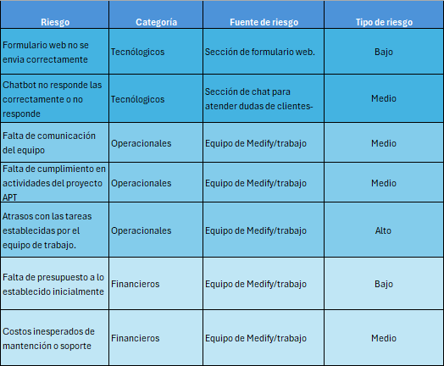
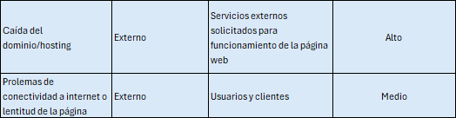

4.- Diagrama RBS:
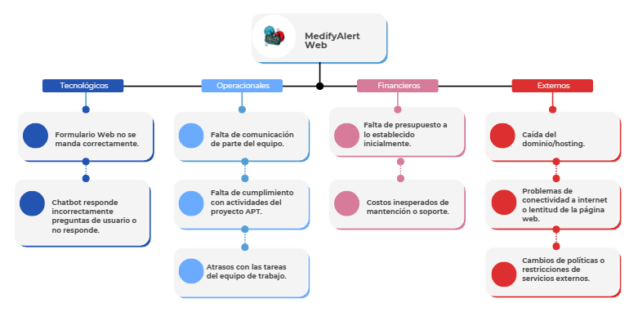

Conclusión
Este documento de gestión de riesgos para la página web al desarrollo de MedifyAlert permitió identificar de manera anticipada los factores técnicos, operacionales, financieros y externos que podrían afectar el avance y correcto funcionamiento del proyecto. Gracias a esto, se establecieron planes de contingencia realistas y acordes a los recursos disponibles. Estas medidas fortalecen la capacidad de enfrentar imprevistos de la manera más adecuada posible, reducir la probabilidad de fallos y perdida de tiempo/recursos.

